移动图书馆2.0使用手册
一、移动图书馆2.0主要功能
1. 对中外文图书、期刊、报纸、学位论文、标准、专利等各类文献进行了全面整合，在移动终端上实现了资源的一站式搜索、导航和全文获取服务。
2. 实现了馆藏查询、个人借阅历史查询、移动图书馆检索历史记录、浏览历史记录、通知推送等个性化自助服务。并保持与现有图书馆OPAC系统功能同步。
3. 提供24小时云传递服务，可通过邮箱接受电子全文。系统接入文献共享云服务的区域与行业联盟达78个，加入的图书馆有723家；24小时内，文献传递请求满足率：中文文献96%以上，外文文献85%以上。
4. 提供“馆藏特色”服务，图书经典共读、防疫专题、公开课等。还有各种特色读者服务，如每日荐书，阅读排行榜等。
二、下载安装
1. 下载安装移动图书馆客户端，实现对资源的访问。使用移动设备（手机、平板等）搜索下载“学习通”安装包（苹果系统在Apple Store下载，安卓系统在安卓应用市场搜索下载），或者扫描以下二维码下载。

2. 注册登录移动图书馆，已有账号的学生直接登录，并在“我-账号管理”页面进行单位认证，如下图
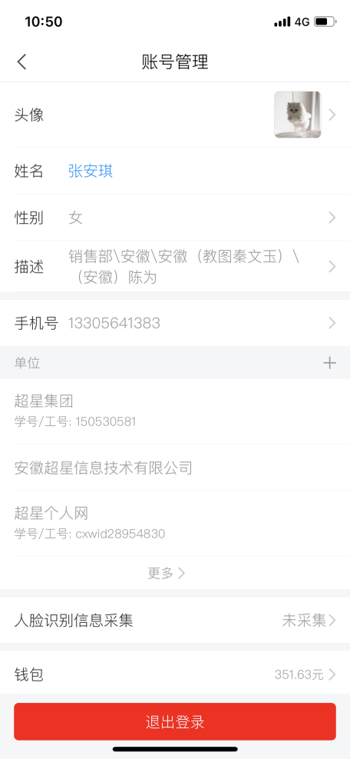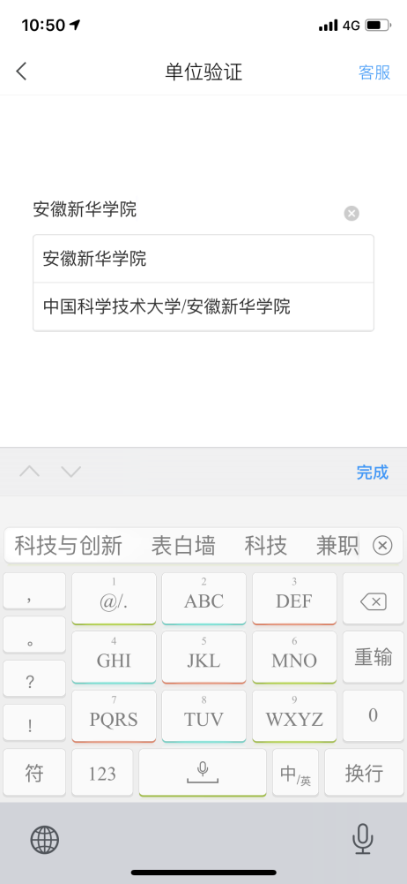

- 邀请码
点击首页右上角邀请码，输入ahxhxy（安徽新华学院首拼），加入安徽新华学院移动图书馆。
也可通过【扫一扫】和输入【邀请码】的操作，可以快速的查看专题、加入小组、进入域空间等，进行资源的准确定位和页面的快速跳转。
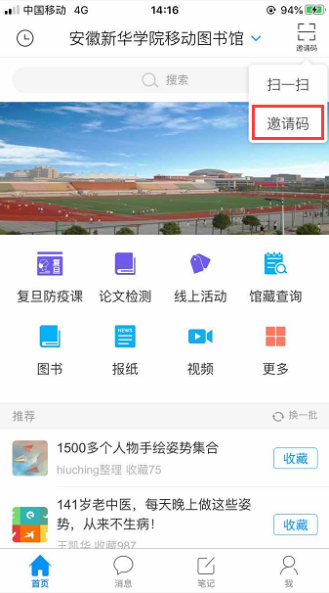

- 个人中心
登录成功后，可点击左上角的头像图标，进入个人中心页面，进行个人信息的查看或设置。

⑴点击【头像】进入个人信息界面，点击在右上角的【编辑】按钮后可以设置手机号码、邮箱等基本信息，还可以设置个人隐私和登录密码。

⑵点击【我的钱包】，用户可以看到账户余额，进行充值和提现操作。

⑶小花和作者星

【小花】展示的是用户的行为数据，每个花瓣都代表着用户的一种行为数据，随着使用量的不断增加，小花逐渐“绽放”，花瓣由绿变红。

【作者星】展示用户专题创建能力，通过累计读者的收藏量来计算作者星的等级和大小，超星集团会根据作者星的等级进行相应的奖励。
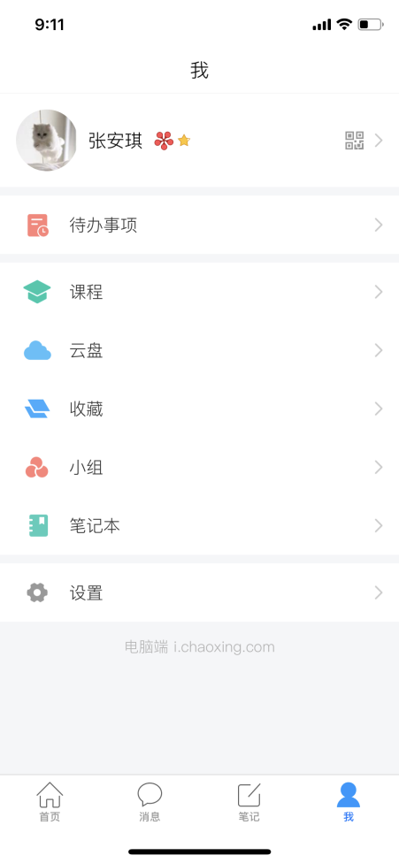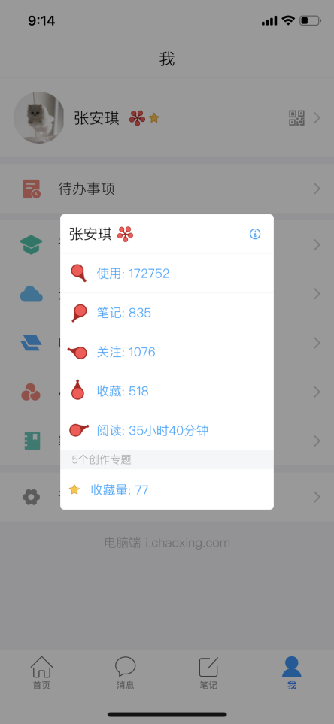
- 内容搜索
超星发现检索系统汇集了1860年迄今的中外文图书、期刊、报纸、学位论文、会议论文、故纸堆、标准、专利、成果、科学数据等约6.3亿条元数，通过对异型异构数据的解析，利用跨文本的转换系统和开源的接口，实现了跨库访问，在此基础上，利用主题聚合和知识分类，实现了主题检索和分类检索的双向切换，为实现所需内容查全查准提供智能支撑。
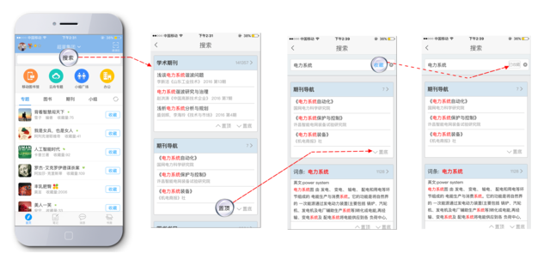

超星发现特色功能
⑴搜索结果直接实现自动二级聚类，内容以表格、图形等多种可视化方式直观呈现。
⑵【置顶】【置底】操作，实现内容个性化设置，将感兴趣的内容定制到页面顶部，保证获取速度和阅读体验。
- 移动图书馆应用
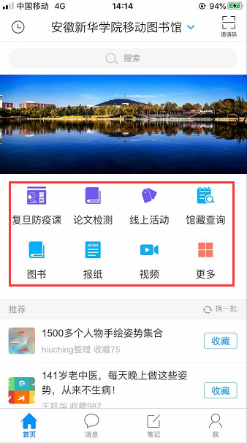
应用介绍：
- 复旦防疫课：复旦大学开设的“新冠肺炎防控第一课”，让广大师生从临床医学，流行病学，社会治理等多角度了解防控知识与政策，提高科学防控能力。
- 防疫知识库：疫情防控公益知识库，包含相关专题、期刊、图书等
- 论文检测：大雅相似度分析，上传论文获取相似度分析文档
- 馆藏查询：本馆图书检索
- 期刊：超星期刊，根据种类进行分类，内含搜索和收藏功能
- 视频：超星学术视频，按学科分类，内含收藏功能
- 图书内含学科分类和检索的电子书，可将喜欢的书存进收藏夹，阅读后自动记忆进度
- 更多：点击发现更多资源和功能
- 好友动态
移动图书馆除了给用户提供丰富的资源和便捷的移动办公系统之外，还给用户提供转化思想、用文字记录下学习和交流过程中的所思所想的工具——笔记。

反映小组内好友的时时动态信息。
⑴选择【关注】，显示特别关注好友的信息动态
⑵选择【动态】，显示全部好友的信息动态
⑶在好友动态中点击好友个人信息后的【关注】按钮，可将好友设为关注。
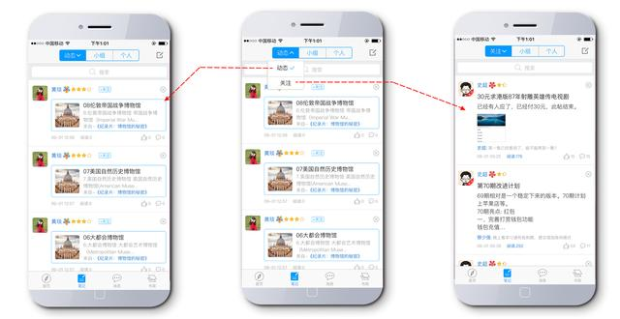

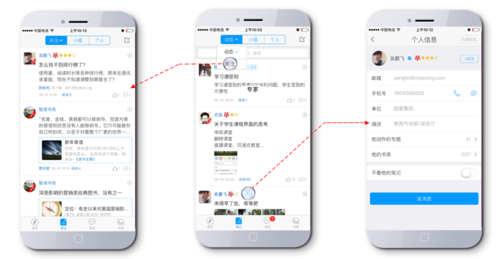
八、个人笔记
点击【个人】查看笔记模块，可以进行工作日志、生活心得的记录，实现信息的汇集、整理、分析、反馈与共享。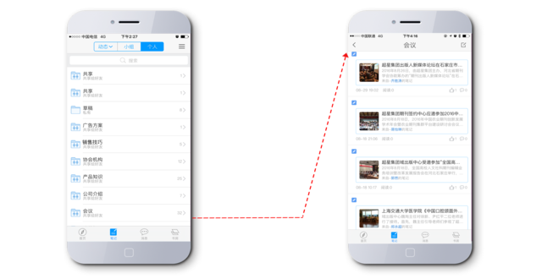

【新建笔记】创造富媒体化的优质笔记，通过属性设置实现私人档案和公开笔记的自由切换。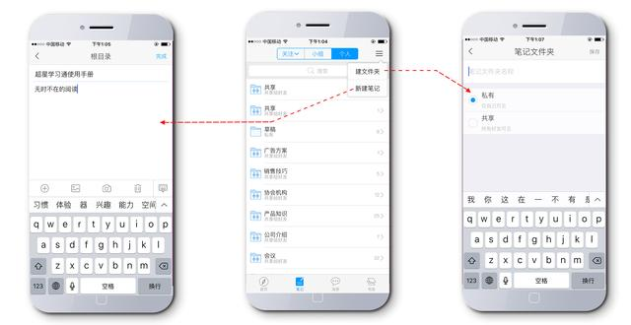

【新建文件夹】操作可以实现笔记的分类管理，达到文档分类存储的目的。

九、发消息
移动图书馆2.0提供移动办公功能，在【消息】板块实现多种形式的信息传播和互动交流。

选择好友点击个人信息下面的【发消息】按钮，可发送实时消息。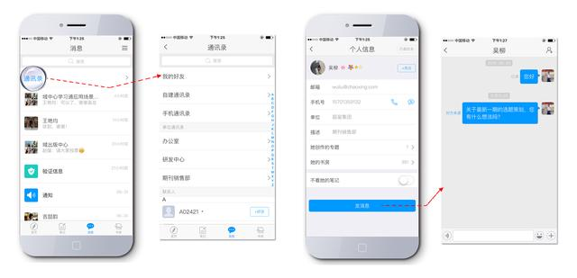
十、发群聊和通知
群聊和消息功能可以实现一对多的信息发送，实现“以点控面”，第一时间做出精准决策。
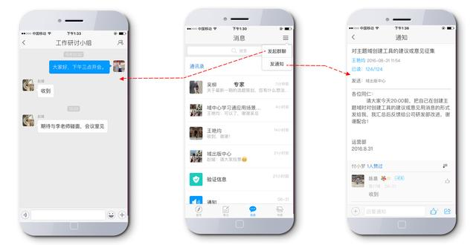
十一、阅读设置
在阅读过程中支持用户根据个人需求进行阅读界面的设置，满足不同场景的阅读需要。
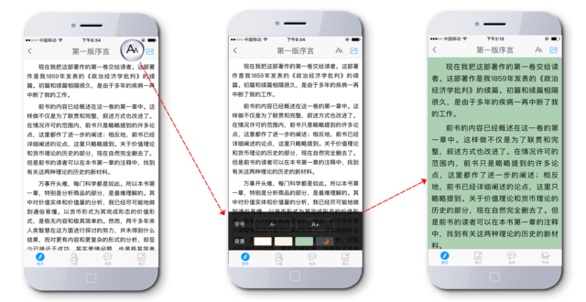

若使用过程中有任何问题可以联系学习通在线客服

